INDICA AO PODER EXECUTIVO MUNICIPAL A EXECUÇÃO DE SERVIÇOS DE LIMPEZA DO CANTEIRO CENTRAL EM TODA EXTENSÃO DA AVENIDA ZELINO LORENZETTI.
De conformidade com o que estabelece o Artigo 120 do Regimento Interno da Casa, o Vereador Subscritor, depois de ouvida a Soberana e Douta manifestação do Plenário, INDICA ao Poder Executivo Municipal a execução de serviços de limpeza do canteiro central em toda a extensão da Avenida Zelino Lorenzetti.

JUSTIFICATIVA:

Munícipes procuraram este vereador cobrando providências no sentido de proceder à limpeza no canteiro central da Avenida Zelino Lorenzetti, pois o mato encontra se bem alto e bem esparramado sendo necessária sua limpeza o quanto antes para melhorar a estética do local assim como a visibilidade entre as vias.

Enfatizo que alem da limpeza existe a necessidade de realizar o tapa buracos na mesma, onde também esse vereador já encaminhou essa “indicação” (nº 488) para que esse serviço seja executado pois é de extrema necessidade para que se tenha uma trafegabilidade mais segura para todos.

Esperamos e contamos com a atenção do Poder Executivo Municipal através de suas Secretarias, para o atendimento desta importante indicação na qual merece atenção.

Foto em Anexo:

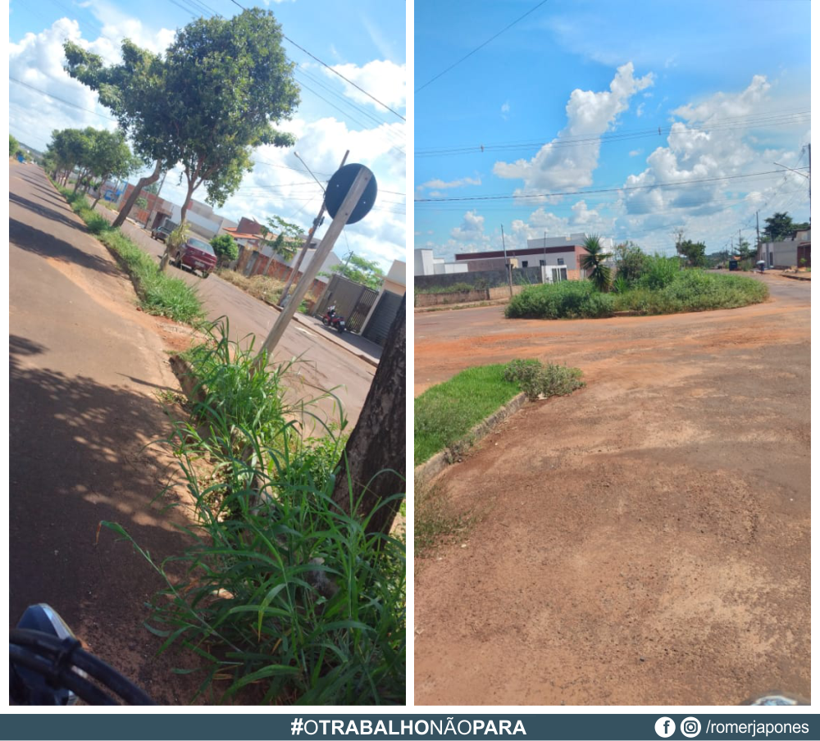

Plenário das Deliberações, Vereador Daniel Lopes da Silva, Câmara Municipal de Tangará da Serra, Estado de Mato Grosso, aos vinte sete dias do mês de abril do ano de dois mil e vinte e um.



